Variables aléatoires continues,

loi uniforme, loi normale

Loi uniforme

Exercice 1
$U$ est une variable aléatoire qui suit une loi uniforme sur l’intervalle $[-2;8]$.
- Donner la fonction de densité de $U$.
- Déterminer les probabilités suivantes :
$P(U∈[0;3])$ $P(-1<U<4)$ $P(U≤5)$ $P(U=2)$
- Déterminer l’espérance, la variance et l’écart type de $U$.

Exercice 2
$U$ est une variable aléatoire qui suit une loi uniforme sur l’intervalle $[0;4]$.
- Donner la fonction de densité de $U$.
- Déterminer les probabilités suivantes : $P$
$P(U∈[1;3])$ $P(U≤2,5)$ $P(0,2<U≤3,5)$ $P(U=1)$ $P(U>1)$
- Déterminer l’espérance, la variance et l’écart type de $U$.


Exercice 3
Le standard téléphonique d'un grand magasin limite la durée d'attente en transférant le plus vite possible les appels sur d'autres postes. On s'intéresse aux appels pour la durée d'attente est comprise entre 10 secondes et une minute.
On note $T$ la variable aléatoire qui, à un tel appelle pris au hasard, associe la durée de l‘attente. On admet que $T$ suit la loi uniforme sur l'intervalle $[10;60]$.
- Donner la fonction de densité de $T$.
- Déterminer les probabilités suivantes :
  - $P(A)$ où $A$ est l'événement “la durée de l’attente pour un tel appel pris au hasard est inférieure à 20 secondes”,
  - $P(B)$ où $B$ est l'événement “la durée de l’attente pour un tel appel pris au hasard est supérieure à 40 secondes,
  - $P(C)$ où $C$ est l'événement “la durée de l'attente pour un tel appel pris au hasard est comprise entre 20 et 40 secondes.
- Déterminer l'espérance de $T$. Donner une interprétation de cette espérance.
- Déterminer l'écart type de $T$.

Exercice 4
Un appareil de mesure évalue l'épaisseur en cm de pièces mécaniques. Cette épaisseur est modélisée par une variable aléatoire $X$ suivant la loi uniforme sur $[0;20]$. Les pièces sont acceptées si leur épaisseur est supérieure à 12 cm.
- Déterminer la fonction de densité de $X$.
- Calculer la probabilité qu'une pièce soit acceptée.
- Une pièce a une épaisseur supérieure à 10 cm. Quelle est la probabilité qu'elle soit acceptée ?
- On note $μ$ l’espérance de $X$ et $σ$ son écart type. Calculer $P(μ-σ<X<μ+σ)$.


Exercice 5
Un contrôleur passe chaque jour dans les ateliers entre 10h et 10h30.
On note $H$ la variable qui prend pour valeurs les minutes après 10h de passage du contrôleur.
- Quelle est la loi de $H$ ?
- Calculer la probabilité que le contrôleur passe avant 10h20.
- Calculer la probabilité que le contrôleur passe entre 10h10 et 10h20.
- À 10h20, il n'est pas encore passé. Quelle est la probabilité qui passe avant 10h25 ?
- Calculer l'heure moyenne de passage.

Loi normale

Exercice 6
Soit $X$ une variable aléatoire suivant la loi N$(5;1)$ représentée dans les questions suivantes.
- Hachurer la région dont l’aire correspond à $P(X<4)$.
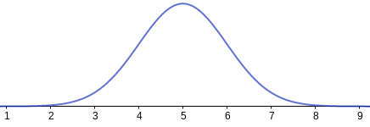
- Hachurer la région dont l’aire correspond à $P(3≤X≤6)$.

- Hachurer la région dont l’aire correspond à $P(X≥6)$.

- Quelle relation lie $P(X≥6)$ et $P(X<4)$ ?

Exercice 7
Soit $X$ une variable aléatoire suivant la loi normale de moyenne $12$ et d’écart type $6.$ Calculer les probabilités suivantes arrondies à $10^{-3}.$
$P(11<X<15)$ $P(6≤X≤18)$ $P(X≥15)$ $P(X≥5)$ $P(X<12)$ $P(X<10)$ $P(X∈[0;24])$ $P(4≤X)$

Exercice 8
Soit $X$ une variable aléatoire suivant la loi N$(1000;200)$. Calculer les probabilités suivantes arrondies à $10^{-3}.$
$P(X∈[400;900])$ $P(X≥950)$ $P(X<1200)$ $P(X≥1150)$ $P(400<X<1600)$ $P(X>1200)$ $P(X∈]-∞;1500])$ $P(X=1000)$

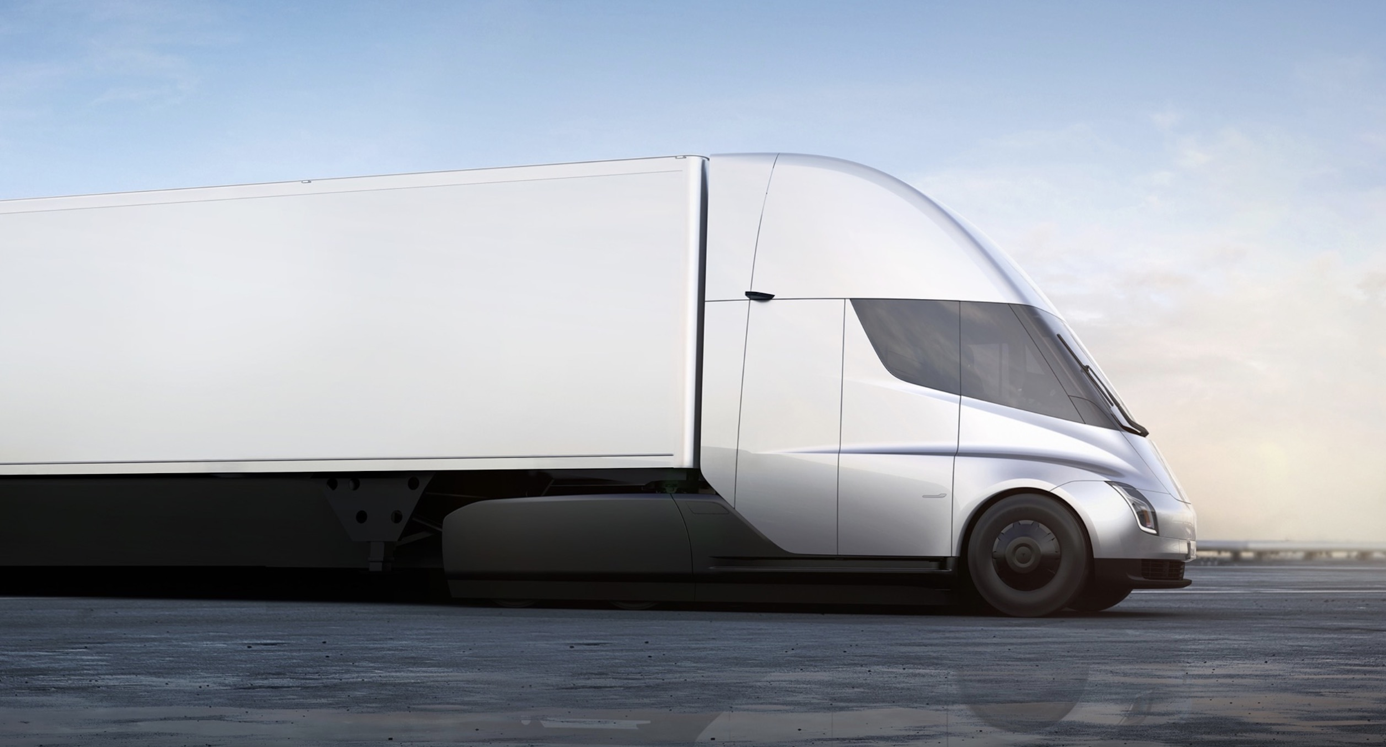
Exercice 9
Une entreprise de transport a un parc total de $150$ camions.
On désigne par $X$ la variable aléatoire qui, à chaque camion tiré au hasard dans le parc, associe la distance qu’il a parcourue dans une journée en kilomètres. On admet que cette variable aléatoire $X$suit la loi normale de moyenne $120$ et d’écart-type $14$.
- Déterminer la probabilité qu’un camion parcoure un jour donné une distance comprise entre 110 et 130 kilomètres. Arrondir à $10^{-2}$.
- Déterminer la probabilité qu’un camion parcoure un jour donné une distance supérieure à 150 kilomètres. Arrondir à $10^{-2}$.

Exercice 10
Une machine fabrique plusieurs milliers de bouchons cylindriques par jour.
On admet que la variable aléatoire $X$ qui, à chaque bouchon prélevé au hasard dans la production, associe son diamètre exprimé en millimètres, suit la loi normale de moyenne $m=22$ et d’écart type $σ=0,025$.
Les bouchons sont acceptables si leur diamètre appartient à l’intervalle $[21,95;22,05]$.
- Déterminer la probabilité qu’un bouchons pris au hasard dans la production soit acceptable. Arrondir à $10^{-2}$.
- Pouvait-on prévoir le résultat ?

Exercice 11
Dans un groupe d'assurance on s'intéresse au coût d'une d'une certaine catégorie de sinistres survenus pendant une année. On considère la variable aléatoire $C$ qui, à chaque sinistre tiré au hasard parmi les ministres de cette catégorie, associe son coût en euros. On suppose que $C$ suit la loi normale de moyenne 1200 et l'écart-type 200.
Calculer la probabilité qu'un sinistre tiré au hasard parmi les sinistres de ce type coûte entre 1000 et 1500 €.

Exercice 12
Soit $X$ une variable aléatoire suivant la loi N$(10;4)$. Déterminer le réel $a$, arrondi à $10^{-2}$près, vérifiant :
- $P(X<a)=0,8$
- $P(X≤a)=0,1$
- $P(X>a)=0,25$
- $P(10-a≤X≤10+a)=0,9$

Exercice 13
Soit $X$ une variable aléatoire suivant la loi N$(50;5)$. Déterminer le réel $a$, arrondi à $10^{-2}$près, vérifiant :
- $P(X>a)=0,6$
- $P(X≤a)=0,2$
- $P(X≥a)=0,9$
- $P(50-a≤X≤50+a)=0,95$

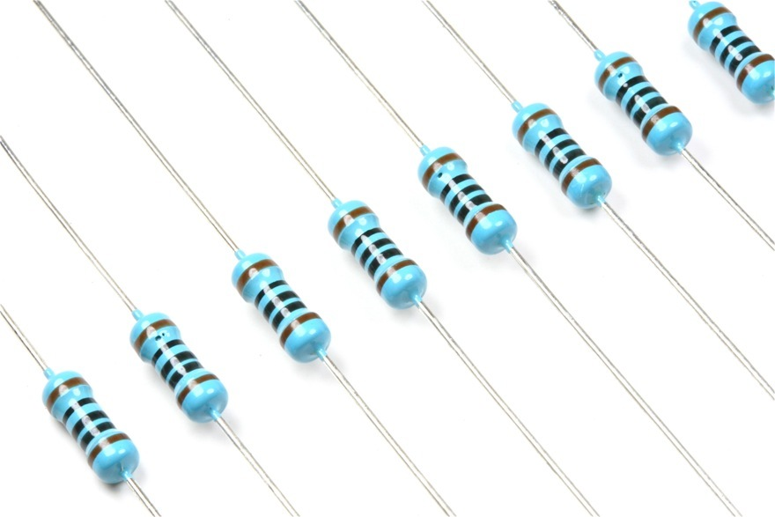
Exercice 14
Une machine fabrique des résistors. La variable aléatoire $X$ associe à chaque résistor sa résistance exprimée en ohms. $X$ suit la loi normale d'espérance 80 et d'écart type 2.
On prélève un résistor au hasard.
- Calculer la probabilité que sa résistance soit inférieure à 81,5.
- Un résistor est conforme si sa résistance est comprise entre 79,85 et 81,15. Quelle est la probabilité que le résistor soit conforme ?
- Déterminer le réel $h$ tel que 95 % des résistors aient une résistance comprise entre $80-h$ et $80+h$.

Exercice 15
Une machine fabrique des tiges métalliques dans la longueur en mm sur la loi normale d'espérance 100 et d'écart type 0,15.
Dans quel intervalle doit se situer la longueur des tiges si on veut qu’au plus 1 % des tiges aient une longueur n'appartenant pas à cet intervalle ?

Exercice 16
Une fabrique de desserts glacés produit des cônes à la vanille.
On note $X$ la variable aléatoire qui à chaque cône associe sa masse en grammes de glace qu’il contient. On suppose que $X$ suit la loi normale d'espérance $100$ et d'écart-type $2\sqrt{2}$.
À quel intervalle doit appartenir la masse si on veut qu’au plus 5 % des cônes aient une masse n'appartenant pas à cet intervalle ?


Exercice 17
On s'intéresse à un chantier de construction d'un tronçon de TGV. Les travaux de terrassement nécessitent la mise à disposition d'une flotte importante de pelles sur chenilles et de camions-benne. La réalisation de l'ouvrage nécessite de grandes quantités de béton.
Les résultats approchés seront arrondis à $10^{-3}$.

Loi normale
On note $X$ la variable aléatoire qui, à chaque pelle prélevée au hasard dans la flotte, associe le nombre de m³ de matériaux extraits pendant la première heure de chantier.
On suppose que $X$ suit la loi normale d'espérance 120 et d'écart type 10.
- Calculer $P(110≤X≤130)$.
- Calculer la probabilité que la pelle prélevée extrait moins de 100 m³ pendant sa première heure de chantier.

loi binomiale
On note $E$ l'événement “un camion-benne pris au hasard dans la flotte n'a pas de panne ou de sinistre pendant le premier mois de chantier”. On suppose que la probabilité de $E$ est 0,9.
On prélève au hasard 10 camions-benne dans la flotte pour les affecter à une zone de chantier. Le nombre de camion benne de la flotte est assez important pour que l'on puisse assimiler ce prélèvement à un tirage avec remise de 10 camions-benne.
On note $Y$ la variable aléatoire, à tout prélèvement de ce type, associe le nombre de camions-benne n'ayant pas eu de panne ou de sinistre pendant le premier mois de chantier.
- Justifier que $Y$ suit une loi binomiale et on précisera les paramètres.
- Calculer la probabilité que, dans un tel prélèvement, aucun des 10 camions-benne n’aient de panne ou de sinistre pendant le premier mois de chantier.

Exercice 18
Un atelier produit des pièces dont 20 % sont d'excellente qualité.
On prélève successivement au hasard 200 pièces dans la production. On note $X$ le nombre de pièces excellentes dans le lot.
- Quelle est la loi de probabilité de $X$ ?
- On décide d'approcher $X$ par une normale. Quels sont les paramètres de cette loi ?
- On note $Y$la variable aléatoire suivant cette loi normale. Utiliser $Y$ pour calculer, à $10^{-3}$ près, les probabilités des événements suivants :
  - $A :$ “Il y a plus de 50 pièces d'excellente qualité”.
  - $B :$ “Il y a entre 30 et 60 pièces d'excellente qualité”.
  - $C :$ “Il y a moins de 20 pièces d’excellente qualité”.
  - $D$ : “Le pourcentage de pièces excellentes est supérieur à 25 %”.

Exercice 19
Des rondelles sont commercialisées par lot de 1000. On considère que $2 \%$ des rondelles sont défectueuses.
On prélève au hasard un lot de 1000 dans un dépôt de l'usine. On assimile ce prélèvement un tirage avec remise de 1000 rondelles. On considère la variable aléatoire $X$ qui, à tout prélèvement de 1000 rondelles, associe le nombre de rondelles non conformes parmi les 1000 rondelles.
- Quelle est la loi de probabilité de $X$ ?
- On décide d'approcher $X$ par une normale. Quels sont les paramètres de cette loi ?
- On note $Y$la variable aléatoire suivant cette loi normale. Utiliser $Y$ pour calculer, à $10^{-3}$ près, les probabilités des événements suivants :
  - $A :$ “Il y a plus de 30 rondelles défectueuses”.
  - $B :$ “Il y a moins de 25 rondelles défectueuses”.
  - $C :$ “Il y a entre 15 et 35 rondelles défectueuses”.
  - $D$ : “Il y a plus de 1 % de rondelles défectueuses”.


Exercice 20
Une enquête permet d'estimer que la probabilité qu'une lettre, prélevée au hasard dans le courrier d'une entreprise, parvienne à son destinataire en France, le lendemain, est 0,7. Dans la suite, on ne considère que les lettres à destination de la France.
À l'agence de Marne-la-Vallée d'une grande entreprise, on admet que l'on expédie 100 lettres par jour. On note $X$ la variable aléatoire qui, à un jour tiré au hasard, associe le nombre de lettres qui parviendront à leurs destinataires le lendemain. On suppose que les acheminements de ces lettres sont indépendants.
- Expliquer pourquoi $X$ suit une loi binomiale et préciser les paramètres de cette loi.
- Calculer l'espérance mathématique de $X$, puis la valeur arrondie à $10^{-2}$ de l'écart type de $X$.
- On décide d'approcher la loi de la variable aléatoire $X$ par une loi normale. Utiliser cette approximation pour calculer la probabilité qu’au moins 80 lettres parviennent à leurs destinataires le lendemain.
- Calculer de même la probabilité que le nombre de lettres parvenant à leurs destinataires le lendemain soit compris entre 55 et 85.


Exercice 21
On arrondira les probabilités à $10^{-3}.$
Dans ce problème, on s'intéresse à une production de pots de confiture dans une usine.
On considère un événement $E$ : “un pot à une masse inférieur à 490 grammes”. Une étude a permis d'admettre que la probabilité de cet événement est de 0,2.

A. Loi binomiale
On prélève au hasard 10 pots dans la production totale.
On suppose que le nombre de pots est assez important pour que l'on puisse assimiler ce prélèvement à un tirage avec remise de 10 pots. On considère la variable aléatoire $X$ qui, à tout prélèvement de 10 pots, associe le nombre de pots dont la masse est inférieure à 490 grammes.
- Expliquer pourquoi $X$ suit une loi binomiale. En préciser les paramètres.
- Calculer la probabilité de l'événement $A$ : “parmi les 10 pots, il y a exactement 2 pots dont la masse est inférieure à 490 grammes”.
- Calculer la probabilité de l'événement $B$ : “parmi les 10 pots, il y a plus de 2 pots dont la masse est inférieure à 490 grammes”.

B. Loi normale
On prélève au hasard 100 pots dans la production totale. On considère la variable aléatoire $Y$ qui, à tout prélèvement de 100 pots, associe le nombre de pots dont la masse est inférieure à 490 grammes.
- On décide d'approcher la loi de la variable aléatoire $Y$ par une loi normale. Utiliser cette approximation pour calculer la probabilité que plus de 25 pots ont une masse inférieure à 490 grammes.
- Calculer de même la probabilité que moins de 18 pots ont une masse inférieure à 490 grammes.

Variables aléatoires indépendantes

Exercice 22
Les deux variables aléatoires $X$ et $Y$ sont indépendantes et suivent respectivement les lois normales
N$(22;4)$ et N$(18;3)$.
Soit la variable aléatoire $Z=X+Y$.
- Quelle loi suit la variable aléatoire $Z$? Préciser les paramètres de cette loi.
- Calculer la probabilité de l’événement $34≤Z≤48$.

Exercice 23
Un fabricant de plats cuisinés propose aux supermarchés des préparations pour taboulé présenté sous un emballage en carton dans lequel on trouve, d'une part, un sachet contenant la semoule, d'autre part une boîte métallique contenant la garniture. On peut lire sur chaque d'emballage en carton les indications suivantes : garniture 550 grammes, semoule 180 grammes.
On note $X$ la variable aléatoire qui, à chaque boîte, prélevée au hasard dans la production d'une journée, associe sa masse de garniture exprimée en grammes. On admet, à la suite de plusieurs contrôles, que $X$ suit la loi normale de moyenne 550 et d’écart-type 5.
On note $Y$ la variable aléatoire qui, à chaque boîte, prélevée au hasard dans la production d'une journée, associe sa masse de semoule exprimée en grammes. On admet, à la suite de plusieurs contrôles, que $Y$ suit la loi normale de moyenne 180 et d’écart-type 2,7.
On note $Z$ la variable aléatoire qui, à chaque emballage, prélevé au hasard dans la production d'une journée, associe la masse totale de taboulé exprimée en gramme.
- Exprimer $Z$ en fonction de $X$ et $Y$.
- Quelle loi suit la variable aléatoire $Z$? Préciser les paramètres de cette loi.
- Déterminer $P(Z<720)$. Arrondir à $10^{-2}$. Interpréter.

Exercice 24
Pour réaliser un de ces produits, une entreprise doit procéder à l'assemblage d'une pièce de type A fabriquée en grande série par un sous-traitant et une pièce de type B réalisée par ses soins.
Le cahier des charges précise que la masse totale d'un dispositif assemblé doit être comprise entre 590 et 610 grammes.
On désigne par $X$ (rep. $Y$) la variable aléatoire qui, à chaque pièce de type A (resp. B), prélevée au hasard dans la production, associe sa masse, exprimée en grammes.
On suppose que la variable aléatoire $X$ suit la loi normale de moyenne 390 et d'écart type 4 et que $Y$ suit la loi normale de moyenne $208$ et d’écart type 3.
On note $Z$ la variable aléatoire qui, à chaque dispositif, prélevé au hasard dans la production, associe sa masse totale, exprimée en gramme.
- Quelle loi suit la variable aléatoire $Z$? Préciser les paramètres de cette loi.
- Calculer la probabilité qu’un dispositif ne réponde pas au cahier des charges. Arrondir à $10^{-3}$.


Exercice 25
Une entreprise assemble des trains d’atterrissage. Cet assemblage se fait en deux grandes étapes pouvant prendre plus ou moins de temps. La durée de la première partie de l’assemblage suit une loi normale de moyenne 55 minutes et d’écart type 10 minutes.
La durée de la seconde partie de l’assemblage suit une loi normale de moyenne 27 minutes et d’écart type 3 minutes.
On note $X$ la variable aléatoire qui, à chaque train d’atterrissage, associe la durée totale de son assemblage.
- Quelle loi suit la variable aléatoire $X$? Préciser les paramètres de cette loi.
- Est-il possible qu’un train d’atterrissage soit assemblé en moins d’une heure ?

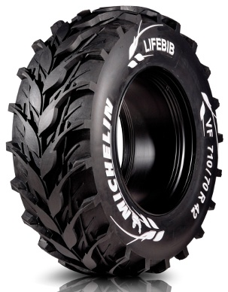
Exercice 26
Un atelier fabrique des séries de pneus pour tracteur. La section de ces pneus ont une section de 710 mm avec un écart type 1,1 mm.
On prélève une série de 50 pneus dans la production.
Soit $\bar{X}$ la variable aléatoire qui, à tout échantillon aléatoire et avec remise de 50 pneus, associe la moyenne de cet échantillon.
- Quelle loi suit approximativement $\bar{X}$ ?
- Quelle est la probabilité de l’événement suivant : “la section moyenne observée dans la série prélevée est inférieure 709,8 mm” ? Arrondir à $10^{-3}$.


Exercice 27
Une coopérative est spécialisée dans la récolte de sel. Elle utilise une machine automatique pour remplir des sachets de fleurs de sel. Ces sachets ont une masse moyenne de 250 g avec un écart type 5,3 g.
On prélève une série de 60 sachets.
Soit $\bar{X}$ la variable aléatoire qui, à tout échantillon aléatoire et avec remise de 60 sachets, associe la moyenne de cet échantillon.
- Quelle loi suit approximativement $\bar{X}$ ?
- Quelle est la probabilité de l’événement suivant : “la section moyenne observée dans série prélevée n’est pas comprise entre 249 et 251 g” ? Arrondir à $10^{-3}$.

Exercice 28
Dans cet exercice, on arrondira les résultats à $10^{-3}$.
Dans une population, on constate qu’il naît 52 % de garçons et 48 % de filles.
On se propose de prélever un échantillon de 400 nouveaux-nés.
On note $F$ la variable aléatoire qui, à tout échantillon de 400 nouveaux-nés, associe la proportion de garçons.
- Quelle loi normale suit approximativement la variable aléatoire $F$ ?
- Déterminer la probabilité d’avoir, dans un tel échantillon, une proportion de garçons comprise entre $0,50$ et $0,54$.
- Quelle est la probabilité d’avoir, dans un tel échantillon, un pourcentage de filles inférieur à 44 % ?

Exercice 29
Dans cet exercice, on arrondira les résultats à $10^{-3}$.
Dans une production, on constate que 3,2 % des pièces présentent un défaut.
On prélève un échantillon de 120 pièces.
On note $F$ la variable aléatoire qui, à tout échantillon de 120 pièces, associe la proportion de pièces défectueuses.
- Quelle loi normale suit approximativement la variable aléatoire $F$ ?
- Déterminer la probabilité d’avoir, dans un tel échantillon, plus de 4 % de pièces défectueuses.
- Déterminer la probabilité d’avoir, dans un tel échantillon, moins de 2 % de pièces défectueuses.

